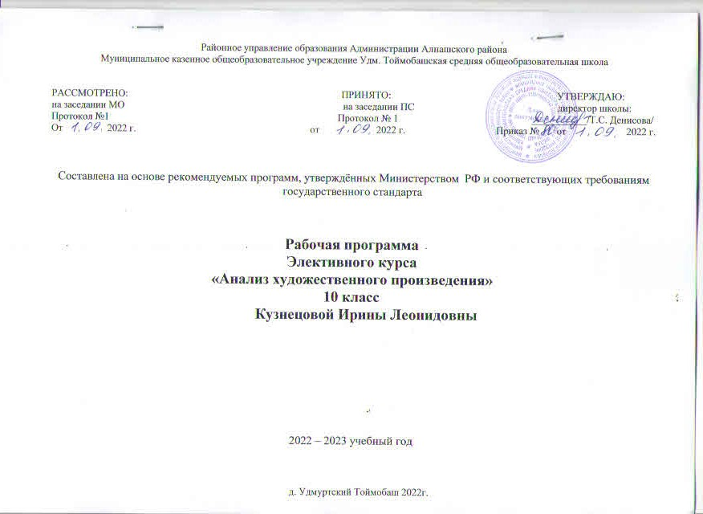

Пояснительная записка
Нормативные документы и методические рекомендации, на основе которых составлена рабочая программа:
- Приказ Министерства образования и науки Российской Федерации от 5 марта 2004 года N 1089 «Об утверждении федерального компонента государственных образовательных стандартов начального общего, основного общего и среднего (полного) общего образования»(с изменениями от 31 января 2012 года N 69);
- Приказ Министерства просвещения РФ от 28.12.2018 № 345 «О федеральном перечне учебников, рекомендуемых к использованию при реализации имеющих государственную аккредитацию образовательных программ начального общего, основного общего, среднего общего образования»;
- Положение «О рабочих программах учебных предметов, курсов (ФКГСОО) Муниципального общеобразовательного казенного учреждения Удмурт-Тоймобашская средняя общеобразовательная школа»;
- Образовательная программа среднего общего образования МКОУ Удмурт-Тоймобашская СОШ на 2022-2023 учебный год;
- Приказ Министерства просвещения РФ «О внесении изменений в федеральный перечень учебников» от 08.05.2019 №233;
- Учебный план МКОУ Удмурт-Тоймобашская СОШ на 2022-2023 учебный год.
Программа разработана на основе программы элективных курсов по литературе для 10-11 классов автора-составителя Г.М. Вялковой (Волгоград: Учитель, 2011) и соответствует Федеральному компоненту государственного стандарта общего образования по литературе. Программа рассчитана на 34 часа (1 час в неделю). Содержание рабочей программы направлено на освоение учащимися знаний, умений и навыков на профильном уровне, что соответствует образовательной программе МКОУ Удмурт-Тоймобашская СОШ. Форма организации образовательного процесса: классно-урочная система.

Содержание курса обусловлено общей нацеленностью образовательного процесса на достижение целей обучения, что возможно на основе компетентностного подхода, который обеспечивает формирование и развитие коммуникативной, языковой, лингвистической и культуроведческой компетенции.

Личностные действия позволяют сделать обучение осмысленным, увязывая их с реальными жизненными целями и ситуациями. Личностные действия направлены на осознание, исследование и принятие жизненных ценностей, позволяют сориентироваться в нравственных нормах и правилах, выработать свою жизненную позицию в отношении мира.

Регулятивные действия обеспечивают возможность управления познавательной и учебной деятельностью посредством постановки целей, планирования, контроля, коррекции своих действий, оценки успешности усвоения.

Познавательные действия включают действия исследования, поиска, отбора и структурирования необходимой информации, моделирование изучаемого содержания.

Курс «Художественный анализ текста» направлен не только на образовательное, но и духовное, эстетическое развитие учащихся. Поэтому предполагается использование таких форм занятий, когда на уроках создается творческая атмосфера совместной деятельности учителя и учащихся, атмосфера духовного общения. Учитель отбирает для работы материал с учетом как его эстетической ценности, так и значимости для раскрытия темы и идеи художественного произведения. Занятия по спецкурсу проводятся параллельно урокам литературы.
Программа курса «Художественный анализ произведения» предусматривает более глубокое овладение рядом специальных понятий, которые хотя и анализируются на уроках русского языка и литературы (по основной программе), но не рассматриваются в достаточно полном объеме и в определенной системе.
Программа знакомит со всеми видами анализа художественного текста: ритмико-интонационным, лингвостилистическим, лексико-семантическим, хронотопическим. Завершает курс всесторонний итоговый анализ текста, включающий в себя приобретённые учащимися знания и умения.
Курс имеет как теоретическую, так и практическую направленность: в программе представлены понятия и категории теории художественной речи, научных методов филологического анализа художественного текста и методики его комментирования, а также самореализация школьников в деятельностной сфере на практических занятиях.
Цели и задачи данной программы в области формирования системы знаний, умений:
- ознакомить учащихся с величайшими памятниками культуры, литературы, расширить представление учащихся о жанрах литературы, показать своеобразие и самобытность произведений литературы;
- способствовать духовному становлению личности;
- формированию нравственных позиций, эстетического вкуса;
- совершенному владению речью;
- осмыслению литературы как особой формы культурной традиции.
Задачи:
- формирование эстетического вкуса как ориентира самостоятельной читательской деятельности;
- формирование и развитие умений грамотного и свободного владения устной и письменной речью;
- формирование эстетических и теоретико-литературных понятий как условие полноценного восприятия, анализа и оценки художественных произведений;
- совершенствование навыков грамотной устной и письменной речи;
- развитие потенциальных творческих способностей школьников.

Раздел I «Планируемые результаты освоения учебного курса»
Курс направлен на образовательное развитие учащихся:
- углубление знаний об основных литературных направлениях, родах, жанрах;
- общие сведения по теории стихосложения;
- умение владеть различными видами речевой деятельности,
- создание творческих текстов различных жанров;
- развитие представления об эстетической ценности языковых средств выразительности.
Программа «Художественный анализ текста» направлена на выработку у учащихся следующих основных умений:
-анализ художественного произведения в контексте сюжетно-композиционного единства;
-умение видеть эстетическую функцию языковых средств и художественных деталей произведения;
-умение определять жанрово-родовую природу произведения как воплощение историко-культурного развития искусства слова;
-умение давать эстетическую оценку произведению и аргументировать ее: интерпретировать в контексте художественной культуры и традиции;
-умение выполнять исследовательские работы по художественному анализу текста, умение выполнять письменные творческие работы различных жанров.
Метапредметные:
-способность их использования в познавательной и социальной практике, самостоятельность в планировании и осуществлении учебной деятельности и организации учебного сотрудничества с педагогами и сверстниками,
-способность к построению индивидуальной образовательной траектории,
-владение навыками учебно-исследовательской, проектной и социальной деятельности.

Предметные:
-освоенные обучающимися в ходе изучения учебного предмета умения, специфические для данной предметной области,
-виды деятельности по получению нового знания в рамках учебного предмета, его преобразованию и применению в учебных, учебно-проектных и социально-проектных ситуациях,
-формирование научного типа мышления, владение научной терминологией, ключевыми понятиями, методами и приёмами.

Раздел II «Содержание учебного курса»
Анализ художественных текстов с актуализацией проблемы взаимосвязи формы и содержания.( 6 часов)
Структура художественного текста. Форма и содержание. Тема и микротема текста. Сюжет и композиция художественного произведения.
Авторская позиция и способы ее выражения.
Интерпретация художественного произведения.(5 часов)
Конфликт в поэтике произведения. Литературный герой (персонаж, характер, тип). Функции пейзажа в произведении. Портрет в художественном произведении. Детальный анализ текста. Роль символов в художественном произведении.
Изобразительно-выразительные средства – «ключи» к пониманию текста.(8 часов)
Фонетические средства выразительности (аллитерация, ассонанс). Лексические средства выразительности (тропы). Синтаксические средства выразительности. Стилистические средства выразительности. Общее понятие о системах стихосложения. Звуковые средства художественной изобразительности.
Пути анализа художественного текста.(16 часов)
Ритмико-интонационный анализ текста. Явление звукописи в художественной литературе. Фонетический анализ художественного текста.
Анализ текста с точки зрения его стилистических особенностей. Хронотопическое чтение, трансформации героев и ситуаций, включение учебных задач в контекст жизненных проблем, построение сообщений с альтернативными смыслами, соотнесение смыслов ряда произведений писателя.

Раздел III «Тематическое планирование»
 | Название раздела | Количество часов, отводимое на освоение раздела | Название темы | Количество часов, отводимое на освоение темы | Примерные сроки освоения темы  (с__ по __ ) | Формы текущего контроля успеваемости по теме, примерные сроки контроля
 | Введение. «Анализ художественного текста как способ изучения литературного произведения» | 6 | Анализ художественного текста как способ изучения литературного произведения. | 1 | 6.09
 |  |  | Структура художественного текста. Форма и содержание | 1 | 13.09
 |  |  | Тема и микротема текста. | 1 | 20.09
 |  |  | Сюжет и композиция художественного произведения | 1 | 27.09
 |  |  | Авторская позиция и способы ее выражения | 1 | 4.10
 |  |  | Мастерская по подготовке восприятия художественного текста | 1 | 11.10
 | Интерпретация художественного произведения | 5 | Конфликт в поэтике произведения | 1 | 18.10
 |  |  | Литературный герой (персонаж, характер, тип) | 1 | 25.10
 |  |  | Функции пейзажа в произведении | 1 | 1.11
 |  |  | Портрет в художественном произведении | 1 | 8.11
 |  |  | Художественная деталь. Символ | 1 | 15.11
 | Изобразительно-выразительные средства – «ключи» к пониманию текста | 8 | Фонетические средства выразительности (аллитерация, ассонанс) | 1 | 23.11
 |  |  | Лексические средства выразительности (тропы) | 1 | 29.11
 |  |  | Синтаксические средства выразительности | 1 | 6.12
 |  |  | Стилистические средства выразительности | 1 | 13.12
 |  |  | Общее понятие о системах стихосложения | 1 | 20.12
 |  |  | Звуковые средства художественной изобразительности | 1 | 27.12
 |  |  | Рифма. Ритм и интонация в прозе. | 1 | 10.01
 |  |  | Практическая работа «Художественный анализ лирического текста». | 1 | 17.01
 | Пути анализа художественного текста | 16 | Ритмико-интонационный анализ текста | 1 | 24.01
 |  |  | Явление звукописи в художественной литературе. | 1 | 31.01
 |  |  | Фонетический анализ художественного текста. | 1 | 7.02
 |  |  | Лексико-семантический анализ текста | 1 | 14.02
 |  |  | Лексика с точки зрения её происхождения и сферы употребления | 1 | 28.02
 |  |  | Стилистические фигуры. | 1 | 7.03
 |  |  | Изобразительные возможности слов. | 1 | 14.03
 |  |  | Лексико-семантический анализ художественного текста. | 1 | 21.03
 |  |  | Лингвостилистический анализ текста | 1 | 28.03
 |  |  | Изобразительные возможности словообразовательных средств. | 1 | 11.04
 |  |  | Изобразительно-выразительные возможности морфологических форм. | 1 | 18.04
 |  |  | Пространство и время в художественных произведениях. | 1 | 25.04
 |  |  | Лингвостилистический анализ художественного текста. | 1 | 2.05
 |  |  | Хронотопический анализ художественного текста. | 1 | 16.05
 |  |  | Идейно-образный анализ художественного текста. | 1 | 23.05
 |  |  | Комплексный анализ текста | 1
Итого 34

